Smlouva budoucí o věcném břemeni SML 2022/306

MČ Praha 12 a PREdistribuce, a.s. VB/S24/2258971

Smlouva o uzavření budoucí smlouvy o zřízení věcného břemene
uzavřená k provedení ustanovení § 25 odst. 4 zákona č. 458/2000 Sb., o podmínkách podnikání
a o výkonu státní správy v energetických odvětvích a o změně některých zákonů, ve znění pozdějších předpisů (dále jen „energetický zákon"),
a dle ustanovení § 1785 a souv. zákona č. 89/2012 Sb., občanský zákoník, ve znění pozdějších předpisů (dále jen "občanský zákoník")

Smluvní strany

městská část Praha 12
se sídlem: Generála Šišky 2375/6, 143 00 Praha 4 - Modřany zastoupená: Mgr. Janem Adamcem - starostou
IČO: 00231151
DIČ: CZ00231151, plátce DPH
bankovní spojení: Česká spořitelna, a.s.
č. účtu: 9021-2000762389 /0800
ID datové schránky: ktcbbxd
dále jen „Budoucí povinný" na straně jedné
a
PREdistribuce, a. s.
vedená v obchodním rejstříku u Městského soudu v Praze, spisová značka: B 10158 se sídlem: Praha 5, Svornosti 3 l 99/ l 9a, PSČ 150 00
adresa pro doručování: Praha 10, Na Hroudě 1492/4, PSČ 100 05
zastoupená: ing._Josefem Forejtem, vedoucím odd. Projektová příprava IČO: 27376516
DIČ: CZ27376516, plátce DPH
bankovní spojení: ČSOB, a.s., pob. Praha 5, Radlická 333/150 č. ú.: 17494043/0300
ID datové schránky: vgsfsr3
dále jen „Budoucí oprávněný" na straně druhé

(společně dále též označováni jako Smluvní strany anebo jednotlivě jako Smluvní strana),

uzavírají níže uvedeného, měsíce a roku tuto smlouvu o uzavření budoucí smlouvy o zřízení věcného břemene

Článek I. Prohlášení stran
- Budoucí povinný prohlašuje, že pozemky parc. č. 703/14, ostatní plocha, zeleň, 703/13, ostatní plocha, zeleň, 4044, ostatní plocha, ostatní komunikace, 4043/1, ostatní plocha, ostatní komunikace, 4093, ostatní plocha, ostatní komunikace, 18/1, ostatní plocha, ostatní komunikace, vše v k. ú. Modřany, zapsány na LV č. 2336, pro obec Praha, u Katastrálního úřadu pro hlavní město Prahu, Katastrální pracoviště Praha jsou ve vlastnictví hlavního města

1/7

Prahy a jejich správa byla svěřena Budoucímu povinnému. (dále jen „dotčené pozemky'').

Budoucí povinný dále prohlašuje, že je ve smyslu ustanovení zákona č. 131/2000 Sb., o hlavním městě Praze a obecně závazné vyhlášky č. 55/2000 Sb. hl. m. Prahy, kterou se vydává Statut hl.
m. Prahy, oboje ve znění pozdějších předpisů, oprávněn nakládat s dotčenými pozemky jako vlastník.
- Budoucí oprávněný prohlašuje, že je provozovatelem distribuční soustavy (dále jen „PDS") v elektroenergetice na území vymezeném licencí Energetického regulačního úřadu č. 120504769. Distribuční soustava je provozována ve veřejném zájmu. POS má povinnost zajišťovat spolehlivé provozování, obnovu a rozvoj distribuční soustavy na území vymezeném licencí, přičemž zřízení tohoto věcného břemene je ze strany Budoucího oprávněného jedním ze zákonem daných předpokladů pro plnění této povinnosti. Budoucí oprávněný v části dotčených pozemků vybuduje část distribuční soustavy: kabelové vedení NN v rámci stavby s názvem:
„Praha 12 - Modřany, Modřanská, obnova kVN, kNN SPP: S-149616" (dále též jako
„součást distribuční soustavy", „SOS"), a to za účelem spolehlivého napájení dané oblasti. Rozsah věcného břemene je uveden v zákresu, který je přílohou č. 1 této smlouvy, jako její nedílná součást. Pokud se Budoucí oprávněný při realizaci stavby bez předchozího písemného souhlasu značně odchýlí od projektové dokumentace, tak, že by došlo ke značné změně rozsahu věcného břemene, nebude Budoucí povinný povinen uzavřít smlouvu o zřízení věcného břemene tak, jak stanoví tato smlouva.
- SOS bude liniovou stavbou, respektive inženýrskou sítí, ve smyslu § 509 občanského zákoníku, která není součástí dotčených pozemků a od svého vzniku je ve vlastnictví Budoucího oprávněného.
- Budoucí povinný výslovně souhlasí, aby do doby uzavření smlouvy o zřízení věcného břemene probíhala výstavba na části dotčených pozemků, a to v souladu s rozhodnutím o umístění stavby a se schválenou projektovou dokumentací. Budoucí povinný dále výslovně souhlasí se vstupem a vjezdem na dotčené pozemky v míře nezbytně nutné pro provedení stavby, a to i třetích osob, které budou určeny k vybudování této stavby a za účelem nutných oprav, údržby a kontroly stavby.
- Budoucí oprávněný se zavazuje zajistit po ukončení prací na dotčených pozemcích či jejich částech na svůj náklad provedení rekultivace a uvedení pozemků nebo jejich částí do původního stavu. Je-li na pozemcích umístěna stavba komunikací, budoucí oprávněný se zavazuje k jejich uvedení do původního stavu.

Článek II. Předmět smlouvy
- Předmětem této smlouvy je závazek smluvních stran vedoucí ke zřízení práva odpovídajícího věcnému břemenu vkladem do katastru nemovitostí, a to na základě smlouvy o zřízení věcného břemene, která bude uzavřena za podmínek uvedených v čl. II. a čl. III. této smlouvy.
- Smluvní strany se smlouvou dohodly, že po prokázání práva Budoucího oprávněného k užívání dokončené SOS, případně po vydání kolaudačního souhlasu v souladu se zákonem č. 183/2006 Sb., stavební zákon, ve znění pozdějších předpisů, na základě písemné výzvy Budoucího oprávněného uzavřou ve lhůtě 6 měsíců od doručení této výzvy Budoucímu povinnému, nejpozději však ve lhůtě 5 let ode dne podpisu smlouvy, smlouvu o zřízení věcného břemene (dále jen "konečná smlouva"), jejímž předmětem bude zřízení a vymezení věcného břemene osobní služebnosti k provedení § 25 odst. 4 energetického zákona, nepodléhající úpravě služebnosti inženýrské sítě v občanském zákoníku (dále též jen „Věcné břemeno"). Věcné břemeno bude zřízeno ve prospěch Budoucího oprávněného k tíži dotčených pozemků o obsahu a za podmínek uvedených ve smlouvě a vyplývajících z přísl. ustanovení energetického zákona minimálně jako:

2/7

právo Budoucího oprávněného vlastním nákladem zřídit na dotčených pozemcích a vést přes ně SDS, provozovat ji a udržovat ve stavu odpovídajícím požadavkům Budoucího oprávněného, jakož i právo Budoucího oprávněného zřídit, mít a udržovat na dotčených pozemcích potřebné obslužné zařízení, jakož i právo provádět na SDS úpravy za účelem její obnovy, výměny, modernizace nebo zlepšení její výkonnosti, včetně jejího odstranění;

  - právo vstupu a vjezdu Budoucího oprávněného k SDS na dotčené pozemky za účelem zajištění provozu, oprav, údržby, modernizace a obnovy SDS nebo zlepšení její výkonnosti, včetně jejího odstranění;
  - odpovídající povinnost Budoucího povinného a případných dalších vlastníků dotčených pozemků strpět existenci SDS a výkon výše uvedených práv Budoucího oprávněného.

Článek III.
Další ujednání

Budoucí povinný výslovně souhlasí, aby smlouva byla podkladem pro správní řízení před příslušným stavebním úřadem jako jeho souhlasné vyjádření účastníka k umístění a realizaci SDS na dotčených pozemcích.
- Věcné břemeno bude zřízeno jako časově neomezené a zaniká v případech stanovených zákonem.
- Věcné břemeno bude zřízeno za úplatu. Smluvní strany se dohodly na stanovení výše náhrady určené na základě znaleckého posudku, který zajistí na vlastní náklady Budoucí oprávněný, přičemž se smluvní strany dohodly na stanovení minimální výše náhrady v částce 2.000 Kč (slovy: dva tisíce korun českých). Ke stanovené částce bude přičtena daň z přidané hodnoty v sazbě platné ke dni uskutečnění zdanitelného plnění.
- Budoucí oprávněný uhradí výše uvedenou částku na základě daňového dokladu (dále jen
„faktura") vystaveného Budoucím povinným dle § 28 s náležitostmi § 29 zákona č. 235/2004 Sb., o dani z přidané hodnoty, ve znění pozdějších předpisů bezhotovostním převodem na účet Budoucího povinného uvedený v záhlaví této smlouvy, se splatností jeden měsíc od doručení faktury Budoucímu oprávněnému. Datum uskutečnění zdanitelného plnění je den podání návrhu na vklad práva odpovídajícího věcnému břemeni do katastru nemovitostí, což bude zároveň den převodu práva odpovídajícího věcnému břemeni.
- Rozsah věcného břemene pro účely konečné smlouvy bude vyznačen v příslušném geometrickém plánu, který bude její nedílnou součástí. Náklady spojené s vypracováním geometrického plánu a jeho vyhotovení v potřebném počtu paré uhradí Budoucí oprávněný po dokončení SDS.
- Návrh na povolení vkladu věcného břemene do katastru nemovitostí zajistí Budoucí oprávněný na své náklady.
- Budoucí oprávněný je dále povinen podat žádost o zvláštní užívání komunikace, a to před vlastní realizací stavby (žádost bude podána v dostatečném předstihu na Odbor dopravy Úřadu městské části Praha 12).
- Budoucí oprávněný je dále povinen splnit technické podmínky Odboru dopravy Úřadu městské části Praha 12.
- Tato smlouva neupravuje podmínky záboru pozemků, které budoucí oprávněný hodlá využít v souvislosti se stavbou. Žádost o zábor a stanovení podmínek záboru musí stavebník projednat s Odborem životního prostředí a Odborem dopravy Úřadu městské části Praha 12 a dobu trvání záboru a jeho úhradu projednat na Odboru ekonomickém Úřadu městské části Praha 12.

3/7

MČ Praha 12 a PREdistribuce a.s.
Článek IV. Odstoupení od smlouvy
  - Smluvní strany se dohodly, že od smlouvy lze odstoupit v následujících případech:
    - stavbou budoucího oprávněného nedojde k předpokládanému dotčení nebo omezení dotčených pozemků uvedených v čl. I. odst. 1 této smlouvy;
    - nedojde - lik vydání pravomocných příslušných povolení o umístění stavby a stavba nebude realizována.
  - Odstoupením se smlouva ruší a toto odstoupení je účinné doručením písemného projevu této vůle druhé smluvní straně.

Článek V. Závěrečná ustanovení

- Tato smlouva nabývá platnosti a účinnosti dnem jejího podpisu oběma smluvními stranami, přičemž rozhodující je datum podpisu poslední smluvní strany.
- Smlouva může být měněna nebo doplňována pouze formou vzestupně číslovaných písemných dodatků podepsaných oběma smluvními stranami.
- Smluvní strany výslovně souhlasí s tím, aby tato smlouva byla veřejně přístupná.
- Smlouva je vyhotovena ve třech stejnopisech, z nichž budoucí oprávněný obdrží jeden stejnopis a budoucí povinný dva stejnopisy podepsané oprávněnými zástupci smluvních stran.
- Pro případ, že tato smlouva není uzavírána za přítomnosti obou smluvních stran, platí, že .
smlouva nebude uzavřena, pokud ji Budoucí povinný či Budoucí oprávněný podepíší s '
jakoukoliv změnou či odchylkou , byt' nepodstatnou, nebo dodatkem, ledaže druhá smluvní strana takovou změnu, odchylku nebo dodatek následně schválí.
- Na právní vztahy, vyplývající nebo související s touto smlouvou a v ní nebo v energetickém zákoně výslovně neupravené se přiměřeně uplatní ustanovení občanského zákoníku.

Přílohy: č. 1 - Zákres
č. 2 - Pověření

V Praze dne: .14.10.2022

V Praze dne:

2 7 -09- 2022

Budoucí povinný: městská část Praha 12
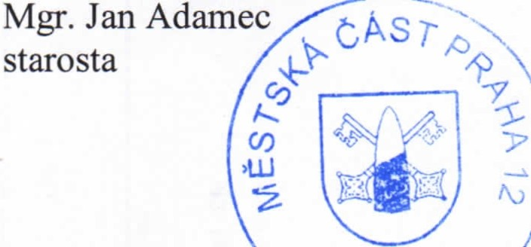

Budoucí oprávněný: PREdistribuce,
Ing. Josef Forejt
vedoucí odd. Projektová příprava

PREdistribuce, a.s.
svorností 3199/19a 150 00 Praha 5
14

4 /7

Městská čiist Praha 12 Doložka
d!e § 4'3 zékono č. 131,2000 Sll„ o hlavnlm niblitě PraLe
Osvědču1r. fo tato lllia byl1
a) zveře1něna na úledni desce uladu m tskó ,{,?- (j):!:>­
schvalena usnesenlm rady/ zas I· ·1a č . .„„ „. „„.. „ „„.
c) byl udi:len 5c;.;t1 rs1o ni20ztzaslup1 ·stvn č 4: 10." "žňll
po.'v"ěreny člen zastupitels··t·v·a····· · 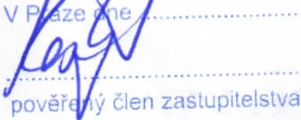

' .
<""""
o

o
AJ<

·--<
{) S Ol OV{
)>

•, I
z
'' .... ,

\
I
I I
II @ II
I I
\ \ _ „-------·
\ ------- -

,_ _

r
------------------- -r,---------------- \
\ I
I

I
'
I
\ I I
I I I I I I I I I
I
'I I I I I I I
'
I
\
I
'I
I

}

'I

.
'

G
l l
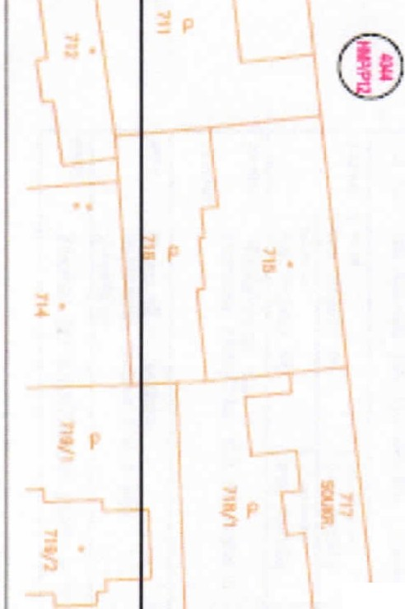

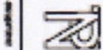

I

I

I
I
I
I
I
,'
.---I'
''I
'\
''\
.
I
' -----'\·

o::3

> l r

r
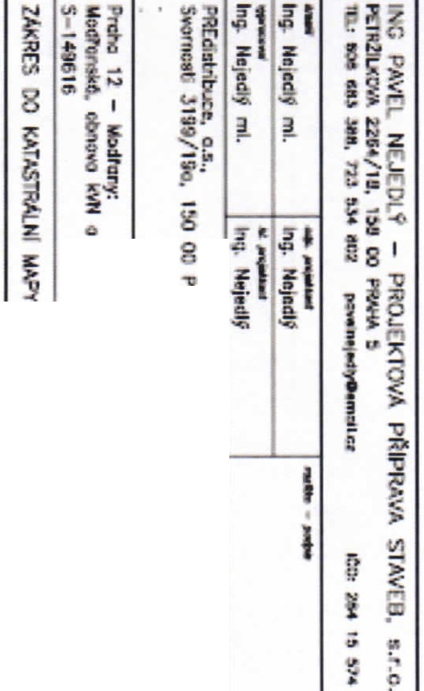

2
%

i,i

""

L. o o
u =;)
a .J.J

l.. mo
<o !::':?

:> !'.::!
f:: ' • I
"' ' (j.

"'"
D f o

c o o

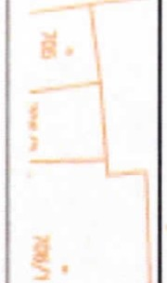

5/7

r-­
.......

--\
. -
Klosterrronnmro
<O

1C1VA TAASA KASO.O Nii l'Wlf.dotrlb.lct
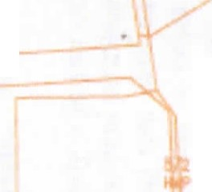

·a
(s!) f.ll
(!)
.>Io-< ((!.))
;:::3
a :;::
'(\) .....
-
i:l .....
(.)
>(!) "'O
'6 o...
u

o
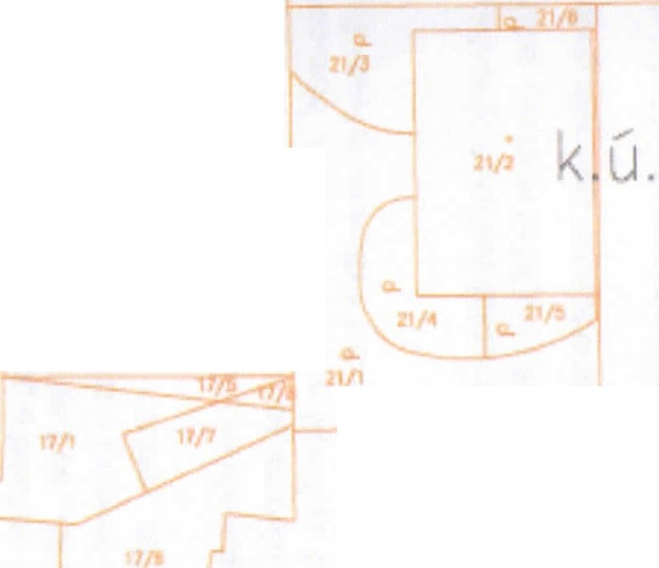

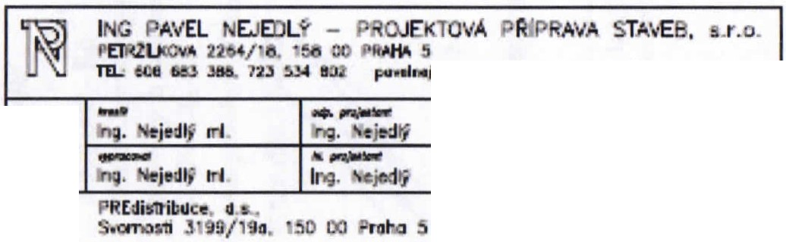

Q....... C1
::r
L'>
X

....... .
....

MODRANV

;:3 ro C•

-

O N
N
"'O ........
o
::3 ro
.o .....

o...
..S >U
a

::E

o
a•
<.:

O'

á
(!)

r:/")
@
·--L-h -a K Vltov

-
-
- Prllhd 12 - llo:llcmt.
-

f41tllMjltl._..rru •.c.t .:o, 1 4 o 1'
·--
-

oa/21 I 1;500
....,..,.. I• AiiP

lcvN a kllN
ZÁ-<IRES DO KATASTR}Ujl WI"r' - POZEMKY !>12 - d a _ „
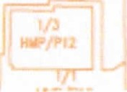

M>dl rok:I, abr<>"•1'
S-149e t !I
DÓR 121/?l

c..2b

POVĚ ŘEN Í
PRl:distribuec a.s., se ídk111 ·,,.ornosti 1I99/ l9a, Prah- 5, r. (' I O • I ..O: 273765 16, l'.apsaná bchodnlm rej.·liík11 veden 'm M kým :.oudem \' Praze, Ii . zn . B IO I , 7't toupen:i
!11 '· Millt ncm Hamplem, pitxl c:duu p· ·d tav·enstvo a Mgr. Petrem Dra1ilem, rni:lopi"cdscdo pf'ed " a\!ell.!\tva, 7.m odíuje tímro svého 1.amč.st nanc htg. Josda Fon:jta. ,, dou J h oddčlt:ni f'n jektov · příprava , n:lT. 19.9. 198 , (slo OP 2Q41678)8,
k 1.ast upov ' ní poleém)sti před ·právním i orgán ', zejmén a "lil\' bními ůl'ndy a jin)'rni od ory ůtadů
1r1č. tský'h částí a vňči tretrm o.sobi1m ve véccch vý ta\'b)' a prt)\•010 áni za tíze n! d i tribučnf · u ta'I
na ·zemi v me1 né111 licencí l:il1 rgetického rcg11l1:1čniho ůfodu, a aby pfi t om inil za polečn I všec hna potl'ebná jedniln í, zejména podth tmi a vy:t.,•edávání pí cmnostf v:a.láni ·e práva odv J nf v rár'tl i Íl7.cmnil o a tavebn ího Fí1.cní, v ktc m je f)REd istribu c, a. .• ůč tnikem řízení n k pro'e<lnávúni níže uveden)· h mlu\' touto činn tf p cných. ro\•cf ný 7:1tmě.stnanc je opr r11 11 k p depi o nitě hto .mluv mnrostaml:
  - smlouvy o dílo. nepojmeno ar11l smlouvy a obj d1lá k na dodav ·y, pni c a lužb do 50.0-00,-Kč
- pPik 211í sml uvy do S0.()00,-Kč
- ·ml uvy o budou Ikupní ·mlouvě a kup 11 ml uvy na ku11ri mov itých věcl i11 e. t ičn í poval1y do 50.000,-K
- mlouvy o budoucí kupní ml u ě n koupi ncmo itých vccí invcsličuj po ali)'
do 1 .000.0 O -Kč
- smlouvy o mlou ó budou I u přip<Jjení a rnlouvy o pf ip ·enl 1.ad1ttelc k di tribučnf .ou. tavč dl
yhlá k. č.16120 1 6 b , do 2.000.000 -Kč
- smlouvy mlouv bud ucí o :t.řfacnivč n 'ho l'emene - lužebno ti do .00.000.- Kč
- m louvy o pfolo:řc zařizeni distribuční sou la dl § 47 zákona č. 58/2000 Sb„
dn 2.000 000.-Kf
- s1nlouvy o nájmu nemovitých \lěd pQ dobu vý ·tavby do 300.000,- Kč
- mlou y o budoucí nájemn í mlom• Jl m itých \lěcl tlu I.SOO.-Ke/m 1/rok
- .mlouvy o budoucí mlouvě o :Ui:t.eni v cn'ho bfem ne - slu:zehno t i a smlou o trvalém umist niin:Len 'rských ítí UM irm1é Illa nim městem P aha zastoupeným Tcchni k u právou ko111unik11cl hl. ró. Pruh
- plné moci
- nepojme van mlouvy o (1<.ldmí nk:ích realiz.ac výslilvhy 7Jtřizcni di tribuf nl ·ou lBY)'
- dohod o převodu pr.h• a zá azkli týkujicí se vý tavby zatlzcnl distribu ·n r ou tavy
í:i,c 11v den sml-0uvy ·e p<iV ·řcný :zamstn n 'oprá vněn p< dcpi ovnt puuu po/11 · ·edoucím ekce
PFlp1111•u 1111•eb:
- smlouvy o dílo, ncp mcnov:rn m lou\•y a obj dmívky na dodávky, prlÍcc a lužby d
2.000.000.·Kč
- jlfíka:mí s lou do 2.0CI0.00 ,-Kč
- smlouvy o h douei ipn í mlou\<c kupní smlouvy na oupi mo itýc h včcí i ve li ni pov hy do
2.000 . 00,-Kč
l'lntnost povčření: To10 p v flcnl e vydévrí na dob11 n určitou od 1.4.2022 do odvolan i.

v.p
1vu 4v.

PRP..d í ·1ribu i,a. .

ln . 1ilan ll;imrl /(/
před cda. 1> d taven
u7.nocné . p1.1.,J.1ma.:••.• •.„.............. „„......
·111

Z<l PREdi t ri nci, 11 •
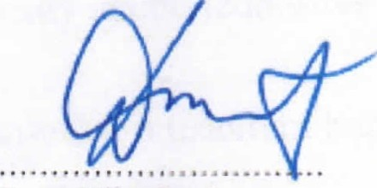

1gr. P tr Dražil
rnl. tuprcdscda p ed taven sl 11

l n " Josef rej

l ti tli n r.ll.IJj <l Ncni "'" In c 1 1.5 2015

7/7

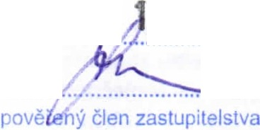

Městská část Praha 12
Doložka
dle § 43 <ákonl'! O. 131/JOQO Sb„ o hl:wn in mestě Praze
Osvíldču jl, ae li!IO li !lil l'yla
a) zvelejrillnA M ť1for!nl dllsc:!'l lir•1du n tk" ,{g -Cb\) -
schv11lena usnessri lm mdyl Zils ,va " „.„„„„„............„...„..
c) byl udelen souhlas usnesimlm 1ady·z„stup11elstvf'i;.. „„ . „„„. „.
vď""ď.......:·.· ·· o, :z . vď" &r10.••.•ZOJZ..
po-l!!i ť n zastup11elst11a

.

'

